**Neuer Polyamid-12-Komplex von Evonik voll im Plan**

4. Februar 2019

**Ansprechpartner Fachpresse**

**Dr. Ursula Keil**

High Performance Polymers

Telefon +49 2365 49-9878

ursula.keil@evonik.com

Essen. Evonik hat die Vor- und Basisplanung für den Bau eines neuen Anlagenkomplexes zur Herstellung von Polyamid 12 (PA 12) planmäßig Ende des vergangenen Jahres abgeschlossen und mit der Durchführung des Projektes begonnen. Der Anlagenkomplex soll im ersten Halbjahr 2021 in Betrieb gehen.

Mit der rund 400 Millionen Euro betragenden, größten Investition von Evonik in Deutschland wird der Konzern seine Gesamtkapazität für PA 12 um mehr als 50 Prozent erhöhen. Im Chemiepark Marl in Nordrhein-Westfalen entstehen dazu neben der dort bereits bestehenden PA-12-Produktion zusätzliche Anlagen für das Polymer und seine Vorstufen.

„Dieses Projekt ist eine besondere Herausforderung“, erläutert Dr. Ralf Düssel, Leiter des Geschäftsgebietes High Performance Polymers bei Evonik, das unter anderem die Produktion von VESTAMID® und VESTOSINT®, dem PA-12-Granulat und -Pulver von Evonik, umfasst. „Allein in der Evonik-Planungsabteilung arbeiten dafür rund 80 Ingenieure. Zusätzlich haben wir einen renommierten, global agierenden Engineering Dienstleister mit der Detailplanung von Teilprojekten beauftragt. Wir bauen ja neben laufender Produktion, wo besondere Sicherheitsstandards gelten und zusätzlich zu den eigentlichen Baufeldern Flächen für Baucontainer, Materiallager und Vormontage benötigt werden. Für diesen Kraftakt bietet uns der Chemiepark Marl beste Voraussetzungen. Nach der Inbetriebnahme können wir dann auf die bestehenden Strukturen für den Vertrieb der Produkte zurückgreifen, die wir hier schon seit mehr als 50 Jahren nutzen.“

**Evonik Resource Efficiency GmbH**

Rellinghauser Straße 1-11

45128 Essen

Telefon +49 201 177-01

Telefax +49 201 177-3475

www.evonik.de

**Aufsichtsrat**

Dr. Harald Schwager, Vorsitzender

**Geschäftsführung**

Dr. Claus Rettig, Vorsitzender

Dr. Johannes Ohmer, Simone Hildmann, Alexandra Schwarz

Sitz der Gesellschaft ist Essen

Registergericht

Amtsgericht Essen

Handelsregister B 25783

USt-IdNr. DE 815528487

Polyamid 12 wird in attraktiven Wachstumsmärkten wie dem Automobilbau, der Öl- und Gasindustrie und im 3D-Druck eingesetzt. „Diese Investition unterstützt hervorragend die konsequente Ausrichtung von Evonik auf die Spezialchemie, denn Polyamid 12 ist als Hochleistungspolymer für spezielle Anwendungen ein wichtiger Teil des strategischen Wachstumskerns Smart Materials“, ergänzt Dr. Claus Rettig, Leiter des Segments Resource Efficiency. „Darüber hinaus sind Produkte aus PA 12 meist ressourcenschonend: Sie sind langlebig, z.B. in Gasleitungen, erfordern geringere Wartung als etwa Stahlbauteile und tragen z.B. im Auto zum Leichtbau bei.“

Bildunterschrift:

Im Chemiepark Marl in Nordrhein-Westfalen entsteht neben der dort bereits bestehenden Polyamid-12-Produktion ein zusätzlicher Anlagenkomplex zur Herstellung des Polymers und seiner Vorstufen.

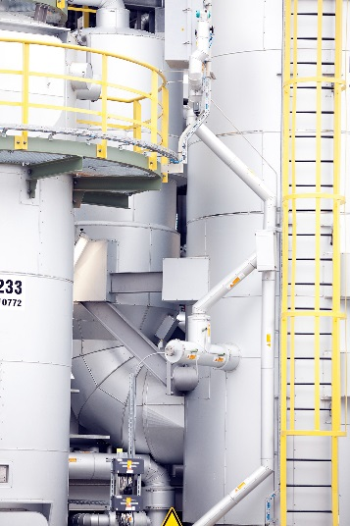

**Informationen zum Konzern**

Evonik ist eines der weltweit führenden Unternehmen der Spezialchemie. Der Fokus auf attraktive Geschäfte der Spezialchemie, kundennahe Innovationskraft und eine vertrauensvolle und ergebnisorientierte Unternehmenskultur stehen im Mittelpunkt der Unternehmensstrategie. Sie sind die Hebel für profitables Wachstum und eine nachhaltige Steigerung des Unternehmenswerts. Evonik ist mit mehr als 36.000 Mitarbeitern in über 100 Ländern der Welt aktiv und profitiert besonders von seiner Kundennähe und seinen führenden Marktpositionen. Im Geschäftsjahr 2017 erwirtschaftete das Unternehmen bei einem Umsatz von 14,4 Mrd. Euro einen Gewinn (bereinigtes EBITDA) von 2,36 Mrd. Euro.

**Über Evonik Resource Efficiency**

Das Segment Resource Efficiency wird von der Evonik Resource Efficiency GmbH geführt und produziert Hochleistungsmaterialien und Spezialadditive für umweltfreundliche und energieeffiziente Systemlösungen für den Automobilsektor, die Farben-, Lack-, Klebstoff- und Bauindustrie sowie zahlreiche weitere Branchen. Das Segment erwirtschaftete im Geschäftsjahr 2017 mit rund 10.000 Mitarbeitern einen Umsatz von ca. 5,4 Milliarden €.

**Rechtlicher Hinweis**

Soweit wir in dieser Pressemitteilung Prognosen oder Erwartungen äußern oder unsere Aussagen die Zukunft betreffen, können diese Prognosen oder Erwartungen der Aussagen mit bekannten oder unbekannten Risiken und Ungewissheit verbunden sein. Die tatsächlichen Ergebnisse oder Entwicklungen können je nach Veränderung der Rahmenbedingungen abweichen. Weder Evonik Industries AG noch mit ihr verbundene Unternehmen übernehmen eine Verpflichtung, in dieser Mitteilung enthaltene Prognosen, Erwartungen oder Aussagen zu aktualisieren.